Окунцов, Ю. О чем нам плита напомнила? / Ю. Окунцов // Златоустовский рабочий. – 2014. – 17 июля. – С. 1.

О чем нам плита напомнила?
Несколько дней назад во время земляных работ возле памятника Павлу Петровичу Аносову были найдены обломки массивной мраморной плиты с текстом.
Юрий Окунцов,
заведующий отделом истории
Златоустовского краеведческого музея
Александр Заев (фото)

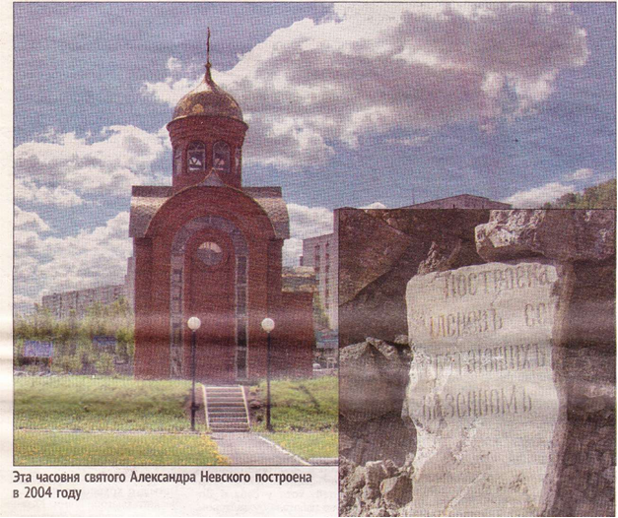

Строители сообщили о находке руководству краеведческого музея. Надпись на камнях гласила: «Построена... иждивением... членов товарищества Златоустовского казённого горного завода». О строительстве какого сооружения напоминала плита и как ее обломки оказались в земле на том самом месте? Исследования, проведенные научными сотрудниками музея, позволили выяснить происхождение и историю этого свидетельства прошлого.
В дореволюционном Златоусте имелось семь православных храмов и десяток часовен. На вершине горы Амбарной, которую мы привыкли именовать Бутыловкой, в 1866 году отставной мастеровой Яков Ершов на свои средства соорудил каменную часовню во имя святого благоверного князя Александра Невского. Он сделал это в знак глубокой признательности и любви к монарху, из руте которого получил свободу, а также в память об избавлении Государя от грозившей ему опасности при покушении 4 апреля 1866 года.
Часовня была возведена на месте обветшавшей деревянной своей предшественницы, поставленной ранее в честь Александра II, любовавшегося красотами Златоуста с того самого места во время посещения завода.
В 1902 году Златоустовское горнозаводское товарищество решило поставить еще одну часовню святому Александру Невскому. .Таким образом собирались почтить память Царя-Освободителя Александра II и отметить 35-летие существования товарищества. Договор на постройку, попечительский приказ заключил с владельцем мраморного заведения, местным мещанином В. А. Казаковым. Обошлась часовня в 5000 рублей — тогда это были большие деньги. Но этот своеобразный памятник того стоил. Великолепная часовня из белого мрамора стояла на берегу пруда, неподалеку от собора.
Обломки мраморной плиты принадлежали той самой часовне. Она была разрушена в конце 1920-х годов. А камни от нее, вероятно, были использованы для сооружения фундамента пожарного депо. Лет 40 назад это здание было разобрано, а на остатки его фундамента и наткнулись строители.
Десять лет назад часовня святого Александра Невского была возрождена на берегу городского пруда. А таинственная находка напомнила нам о давней истории.

